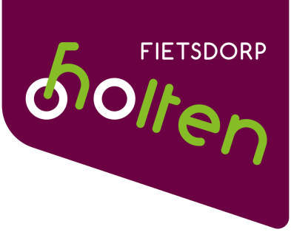
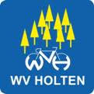

GPS-tochten in het kader van Fietsdorp Holten
Holten met de Holterberg is al decennia lang een toeristische trekpleister in Oost -Nederland. Veel toeristen komen speciaal naar Holten om op de fiets de regio’s Salland, Twente en de Achterhoek te ontdekken. Door het vernieuwde netwerk van fietsknooppunten is het nu nog makkelijker om van de mooiste routes te genieten. Naast recreatief fietsen is Holten ook voor mountainbikers en wielrenners de ideale uitvalsbasis. De mountainbikeroutes in en rondom Holten staan landelijk hoog aangeschreven en onder wielrenners is de Toeristenweg tussen Holten en Nijverdal, de Holterberg en Koningsbelt, torenhoog favoriet. Holten is dan ook met recht een fietsdorp bij uitstek.

Om dit extra kracht bij te zetten wordt in juni 2017 Fietsdorp Holten georganiseerd voor zowel bewoners, toeristen als fietsliefhebbers uit de regio. De gehele maand worden er diverse fietsactiviteiten georganiseerd. Van arrangement tot clinic, voor de recreatieve én sportieve fietsers, voor jong én ouder.

In het kader van Fietsdorp Holten worden door de Wielervereniging Holten twee GPS-fietstochten aangeboden, één van ca 80 km en één van ca 110 km. Beide routes gaan door de omgeving rond Holten met de Holterberg als 'finale'. De Wielervereniging, lid van de Nederlandse Toer Fiets Unie (NTFU), organiseert jaarlijks een wegtocht in april en twee ATB-tochten in september en december. Meer informatie over de vereniging is te vinden op de website (www.wvholten.nl) of facebook (www.facebook.com/WVHolten).

Informatie 110 km-route
Onderstaand de informatie m.b.t. horecagelegenheden langs de 110 km-route.
De opsomming is niet volledig, maar bevat een selectie.

25 km, Markelo: Herberg De Pot, Potdijk 9, 7475 SL Markelo, www.herbergdepot.nl
30 km, Goor: Jachtlust, Markeloseweg 80, 7471 JG Goor, www.jachtlust.com
37 km, Markelo: Haverkamp, Stationsstraat 28, 7475 AM Markelo, www.de-haverkamp.nl
46 km, Laren-Holten: De Wippert, Wippert 6, 7216 PN Kring van Dorth, www.cafedewippert.nl
69 km, Heeten: Dertien, Dorpsstraat 17, 8111 AA Heeten, www.brasseriedertien.nl
82 km, Luttenberg: Spoolder, Butzelaarstraat 27, 8105 AP Luttenberg, www.zaalspoolder.nl
De Schoenmaker, Butzelaarstraat 15, 8105 AP Luttenberg,
www.cafedeschoenmaker.nl
91 km, Hellendoorn: In de Tonne, Dorpsstraat 66, 7447 CT Hellendoorn, www.indetonne.nl
97 km, Nijverdal: De Sallandse Berg, Grotestraat 285, 7441 GS Nijverdal,
www. desallandseberg.nl
Laatste stopmogelijkheid voor de Holterberg
110 km, Holten: De Biester, Stationsstraat 10, 7451 BH Holten, www.grandcafedebiester.nl
Rond het Smidsbelt (bij de kerk) zijn nog meer horecagelegenheden.

